**Практичне заняття №2**

**Тема: Вступ до теорії геосистем: поняття, структура та функціонування. Кругообіг речовин у геосистемах**

**Мета заняття:** метою практичного заняття є поглиблене вивчення теоретичних основ геосистем, їх структурно-функціональної організації, класифікаційних особливостей та методологічних підходів до дослідження з акцентом на практичне значення для раціонального управління природними ресурсами.

**План:**

**Теоретична частина:**

1. Поняття геосистеми

2. Структура геосистем

3. Функціонування геосистем

4. Класифікація геосистем

5. Методи дослідження геосистем

6. Значення теорії геосистем для управління земельними та водними ресурсами

**Практична частина:**

1. Ознайомтесь зі схемою колообігу води в природі. Опишіть його та запишіть значення цього колообігу.

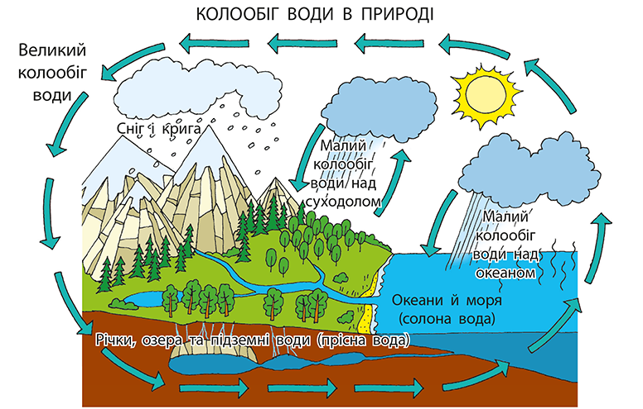

1. Ознайомтесь зі схемою колообігу вуглецю в природі (вуглецевий цикл). Опишіть його та запишіть значення цього колообігу.

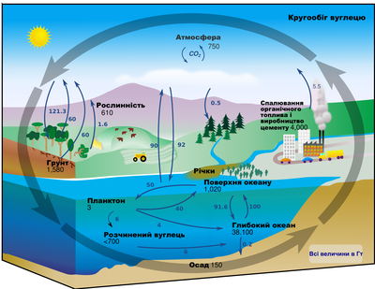

1. Ознайомтесь зі схемою колообігу азоту в природі (азотний цикл). Опишіть його та запишіть значення цього колообігу.

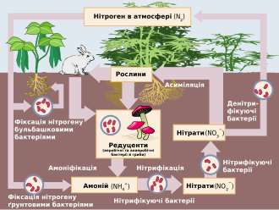

1. Ознайомтесь зі схемою колообігу фосфору в природі. Опишіть його та запишіть значення цього колообігу.

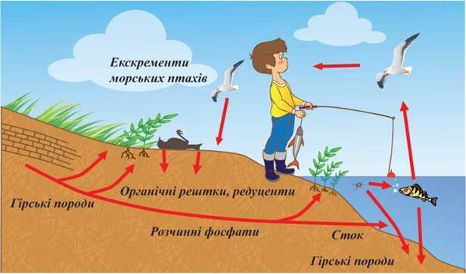

1. Порівняйте ці цикли.

**Висновки:**